Kennisopdrachten antwoorden sectie 3

1. Cascading Style Sheets

2. layouts van (bijvoorbeeld) websites maken

3. HTML is voor hoe alles werkt, CSS is voor hoe alles er uit ziet

4. veel

5. class="", float:, padding,

6. Class="" want het bespaart veel tijd

7. een patroon waarmee je elementen kan selecteren om ze te kunnen veranderen

8. {}

9. inplaats van de font grootte te veranderen, rebruik <h1> en <p1>

10. Text-align:center

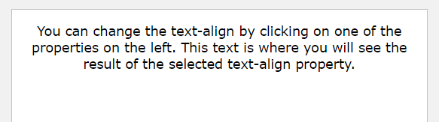

Text-align:justify

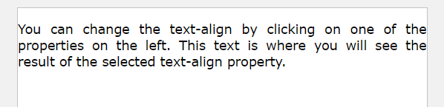

11. Een functie dat elementen selecteert met een bepaalde class attribuut

12. Een functie dat elementen selecteert die een bepaalde nummer hebben

13. Class kan worden gebruikt met meerdere elementen terwijl een Id meestal met één kan

14. Margin verplaatst een element vanaf een kant (bijvoorbeeld margin-left:20px is 20 pixels naar rechts) padding maakt een border om het element heen

15. CSS Inheritance controleert wat er gebeurt als er geen waarde in een element zit

16. Block-level-element highlights de hele regel, inline-element alleen de aangegeven elementen selecteerd

17. <div class=”.example”>

div {  
 display: block;  
}

<div class="myDiv">  
 <h2>example</h2>  
 </div>